Příloha č. 5 Technická specifikace
Technická specifikace
Ozvučení fotbalového stadionu Opava
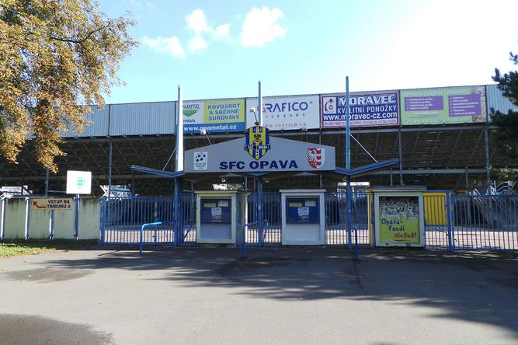
Obsah dokumentace:
Technická zpráva audio technologie
Systém ozvučení
Charakteristika stadionu
Zvukové pracoviště

Technická zpráva audio technologii
Předmětem soutěže je "Ozvučení fotbalového stadionu Opava" SFC Opava.

Celý zvukový systém musí zabezpečit dostatečné zásobení poslechových ploch diváckého sektoru akustickou energií. Mezi další sledované parametry, které je nutné splnit, jsou hodnoty srozumitelnosti mluveného slova v daném prostoru a požadované hodnoty hlasitosti.
Prostor fotbalového stadionu je určen ke shromažďování osob při sportovních utkáních, kterým bude odpovídat i režim provozu. Elektroakustický ozvučovací systém stadionu bude sloužit jak pro mluvené slovo (provozní hlášení) tak i k přenosu hudebního signálu (podkresová hudba, hudební doprovod během přestávek) a také k předávání bezpečnostních
a evakuačních informací. Dodavatel provede instalaci, montáž, propojení kabely, propojení s multimediální obrazovkou, zprovoznění ozvučení, zaškolení obsluhy. Zadavatel chce vzhledem k charakteru předmětu veřejné zakázky předejít možnému poničení, odcizení reproduktorů, jejím zavěšením, umístěním, na střešní konstrukci – hlavních nosných rámech tribun. Hlavní nosné rámy proměnného průřezu s osovou vzdáleností 6000 mm, které jsou tvořeny svařovaným profilem, je možno přitížit reproduktory. Je přípustné lokální zatížení definované hodnotou viz příloha č. 10 – Statické posouzení nosného rámu. Umístění osamělého břemene je možno uvažovat libovolně po celé délce každého nosného rámu.
Nejprve bude odzkoušen systém při předání ozvučení na prázdném fotbalovém stadionu
a následně na prvním mistrovském utkání při zaplněném stadionu diváky. Proto zadavatel požaduje přítomnost dodavatele u zkoušky systému. Posléze bude veřejná zakázka dodavateli zaplacena.

Součástí zakázky je i demontáž stávajícího ozvučení, která proběhne až po dokončení instalace ozvučení nového. Součástí demontáže stávajícího ozvučení není odvoz, likvidace, reprobeden a kabeláže.
Nedílnou součástí předložené nabídky bude sestavení položkového rozpočtu zpracovatelem předložené nabídky.
Minimální záruční doba na celý systém ozvučení je 36 měsíců.
Zadavatel požaduje plnou funkčnost díla zajištěnou dodavatelem a nepředpokládá v této záležitosti minimálně po dobu záruky další náklady. Zadavatel tedy požaduje po dodavateli zajištění plné funkčnosti díla bez vad minimálně po celou dobu záruky. K zajištění této funkčnosti díla je nutné provádění pravidelné údržby (garanční servis) a dodavatel s ní musí ve své nabídce kalkulovat. První garanční servis po dobu záruky na dílo zadavatel požaduje po půl roce provozu ozvučení a následně jedenkrát ročně vždy před zahájením jarní části soutěžního ročníku, po dobu uplynutí záruční doby.

Systému ozvučení:

Pro správný návrh ozvučení zadavatel požaduje vypracovat akustickou studii, na navrhované řešení dodavatele, která dostatečně simuluje a zohlední akustické chování daného prostoru
a povede ke správnému dimenzování elektroakustického řetězce ozvučovacích prvků. Pro stanovení vstupních hodnot na hladinu hlasitosti a parametry srozumitelnosti navrhněte podle norem ČSN, EN, ISO a NV 217/2016 Sb., jejímiž hlavní parametry budou údaje:

STI (RASTI) srozumitelnost 0,55 - (0,65), (plné obsazení stadionu)
SPL (A) 105 dB
SPL vyrovnanost +/- 3 dB
SPL hluk pozadí (předpoklad) 85 dB

Požadavek na předávání evakuační a bezpečnostní informace zúčastněným divákům
na tribunách a hřišti bude zachováno stávajícím komerčním řešením, to je - bezdrátovým přenosným mikrofonem. Tato informace musí být dostatečně slyšitelná z kteréhokoliv místa venkovní plochy stadionu a všech tribun.
Charakteristika stadionu
Hrací plocha je obestavěna tribunami, tři tribuny „A“ - příloha řez tribuna A, „F, G“ – příloha řez tribuna F,G (jedna za brankou a dvě na delší straně hrací plochy) jsou zastřešené, čtvrtá tribuna za brankou „H“ – příloha řez tribuna H je nezastřešená. Půdorys tribun a hrací plochy – půdorys tribun.
Vzhledem k umístění ozvučení ve venkovním prostoru musí navržený systém odolávat povětrnostním podmínkám.
Zvukové pracoviště
Celým srdcem bude ovládací centrum (rozhlasová kabina) odkud se bude systém ozvučení ovládat. Systém musí umožňovat propojení na systém multimediální světelné obrazovky
a také možnost mluveného slova jak z rozhlasové kabiny, tak i z kteréhokoli jiného prostoru stadiónu min. dvěma bezdrátovými mikrofony. Systém musí umožňovat přehrát reprodukovanou hudbu z nosičů CD, DVD, USB, notebook atd.

